- DIO LEKTIRE

Lektira

Maca papučarica (Ela Peroci)
U MALOM selu su malene kućice i u svakoj ima djece u šarenim košuljicama sa crvenim i plavim papučicama na nogama. U tom selu vlada lijepi red. Sve kuće su bijele, svi krovovi na kućama crveni, svi prozori zelenih kapaka. Dvorišta su očišćena i cesta je ravna. Sve je u najljepšem redu, samo su djeca neuredna. Navečer prije spavanja, nitko ne sprema papučice. Narednog dana traže ih pod stolom, iza peći, na stepenicama, u kolicima, među drvećem, u džepu očeva kaputa i poslije dugog traženja nađu jednu papuču u kuhinji, drugu u sobi.

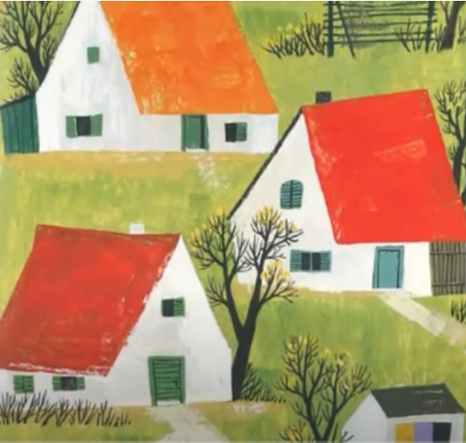

ZADATAK :
- NACRTAJ SELO GDJE ŽIVE DJECA.
- NAPIŠI KAKVA SU DJECA U TOM SELU.

